
Муниципальное дошкольное образовательное учреждение
Центр развития ребенка – детский сад № 381 Красноармейского района г. Волгограда
МОУ Центр – детский сад № 381
ИНН 3448040690 КПП 344801001 ОГРН 1073461005221
Адрес: 400026, г. Волгоград, пр. Героев Сталинграда, 58.
Тел./факс: 8-8442-69-75-90. Эл. почта: semiczwetik1986@yandex.ru

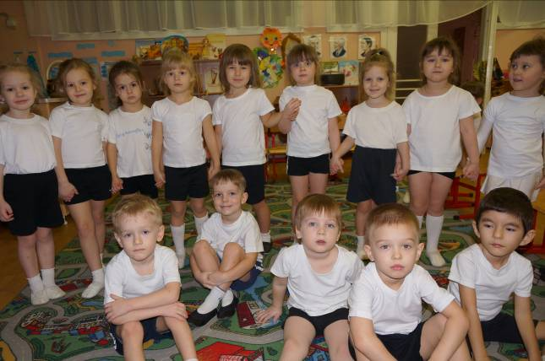

Закаливание холодной водой на открытом воздухе – одно из эффективных средств тренировки и совершенствования защитных механизмов детского организма, повышения его устойчивости к различным заболеваниям. Это проверенное и надёжное средство для укрепления иммунитета и организма в целом.

- сердечно-сосудистая система – закаливание холодной водой положительно влияет на частоту сердечных сокращений, исчезает аритмия;
- дыхание – под воздействием холодной воды человек делает более глубокий вдох и выдох, увеличивая лёгочную вентиляцию;
- обмен веществ – закаливание холодной водой заметно ускоряет метаболизм, причём, чем холоднее вода. Тем быстрее пойдёт процесс;
- кровеносная система – закаливание холодной водой увеличивает количество эритроцитов (красные кровяные тельца) примерно через час после проведения процедуры;
- стрессовое состояние – обливание холодной водой, несомненно. Стресс для организма, во время которого повышается тонус и улучшается общее состояние организма;
- кожа – после обливания холодной водой кожа становится гладкой и упругой;
- иммунная система – вода помогает взбодриться, избавиться от простудных заболеваний, раздражительности, снять усталость, негативную энергию, освежить голову и мысли.

Главное: важно понимать, что закаливание — не самоцель. Оно служит ценным средством сохранения и укрепления здоровья детей, способствует их всестороннему развитию.
Центральным звеном закаливания является целая цепочка последовательных действий, которые дети выполняют до дневного сна. Они проходят по определенной схеме.




- Психологическая настройка, направленная на создание хорошего эмоционального состояния

- Предварительный лёгкий физический разогрев организма
(комплекс общеразвивающих упражнений в тёплый период – на воздухе, в холодный период – в физкультурном зале)

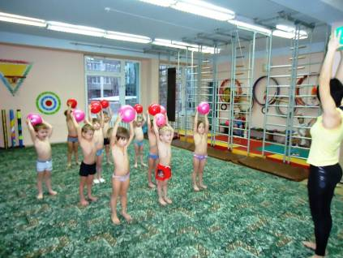

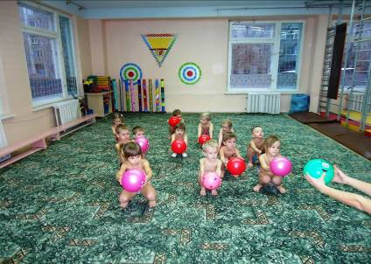

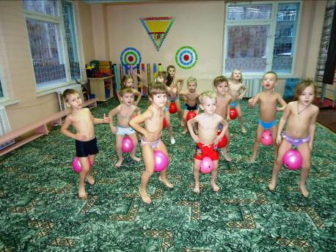

- Ходьба босиком и легкий бег по «дорожке здоровья»
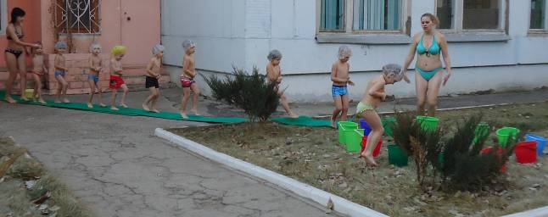

- Обливание всего тела холодной водой
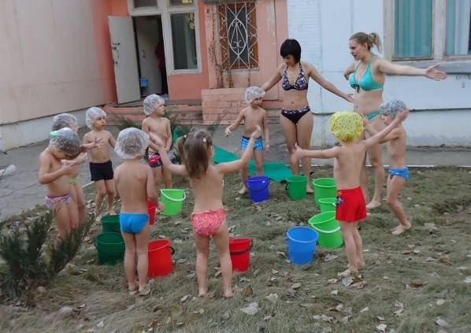
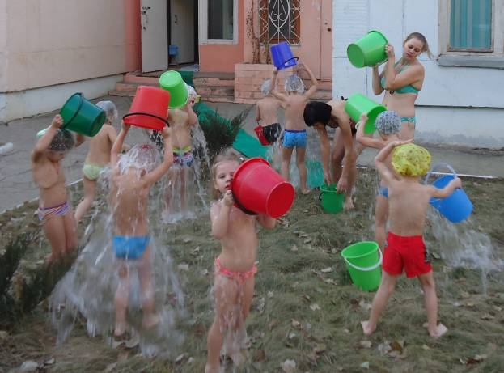

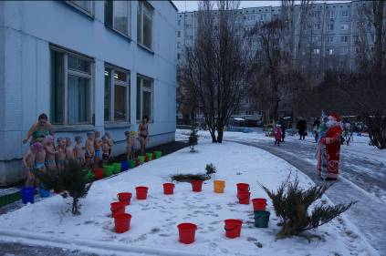

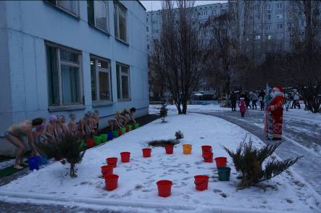

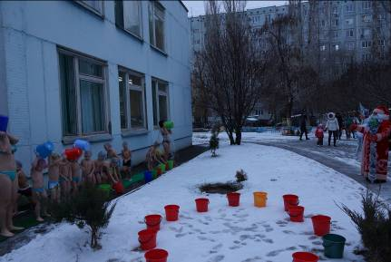


- Пробежка по земле с травяным покрытием 50м (зимой – по снегу)

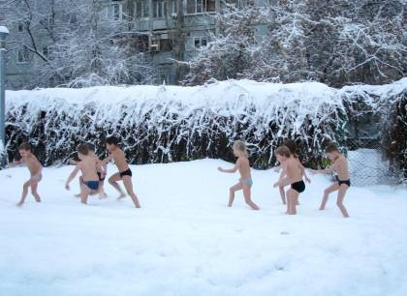

- Физкультурные упражнения и дыхательная гимнастика (в тёплый период – на воздухе, в холодный период – в физкультурном зале)

